中标结果公告

一、项目编号：伊川政采招标(2021)0116-1号
二、项目名称：伊川县彭婆镇政府伊川县耐材园区生态休闲隔离带工程勘察设计服务项目
三、中标（成交）信息
供应商名称：洛阳市规划建筑设计研究院有限公司
供应商地址：洛阳市洛龙区开元大道56号
中标金额：880000.00元
四、主要标的信息
名称 | 服务范围 | 服务要求 | 服务时间 | 服务标准
伊川县彭婆镇政府伊川县耐材园区生态休闲隔离带工程勘察设计服务项目 | 主要为本项目所需的地质勘察及方案设计、初步设计、施工图设计、相关及后续服务等。 | 详见招标文件 | 合同签订之日起10日历天内提交勘察、设计文件，施工期设计服务至工程竣工验收完成。 | 符合国家、行业、地方政府有关法律法规及技术规范要求。
五、评审专家名单：赵敏,陈冬峰,梁爱英,岳玲玲,张亚谱
六、代理服务收费标准及金额：参照原国家计委计价格[2002]1980 号文件、发改办价格规定[2003]857 号文件、发改价格[2011]534 号文件规定的收费标准。13200元。
七、结果公告媒介及公告期限
本次结果公告同时在《中国招标投标公共服务平台》、《河南省电子招标投标公共服务平台》、《河南省政府采购网》、《洛阳市公共资源交易中心网》上发布。自本公告发布之日起 1 个工作日。
八、其他补充事宜
无
九、凡对本次公告内容提出询问，请按以下方式联系。
1.采购人信息
名称：伊川县彭婆镇人民政府
地址：洛阳市伊川县彭婆镇
联系人：薛女士
联系方式：0379-68562003
2.采购代理机构信息（如有）
名称：洛阳市德正工程管理有限公司
地址：洛阳市洛龙区通济街77号4楼005号
联系人：尚女士
联系方式：0379-65977768
3.项目联系方式
项目联系人：尚女士
联系方式：0379-65977768
- 附件
- 中小微企业声明函

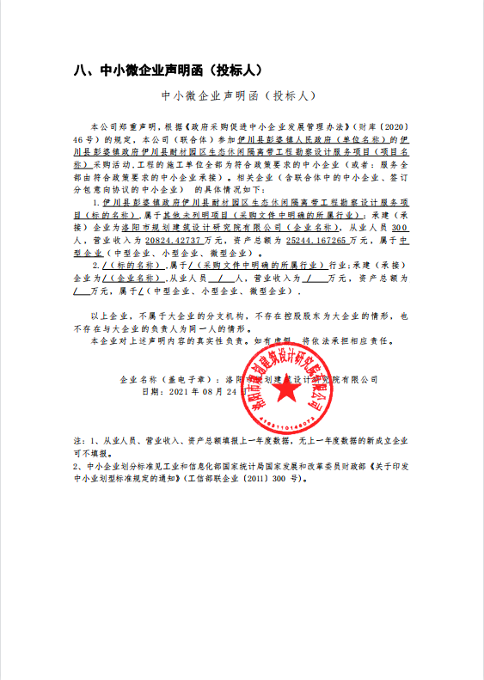

- 被推荐供应商名单和推荐理由

洛阳市规划建筑设计研究院有限公司

